速讀日本語 初級第6課 指示代詞練習

默寫練習

請以平假名或片假名默寫出下列詞語。

01. 書本 ______________ 06. 時鐘 ______________
02. 報紙 ______________ 07. 雨傘 ______________
03. 筆 ______________ 08. 花朵 ______________
04. 相機 ______________ 09. 中文 ______________
05. 電話 ______________ 10. 台灣 ______________

漢字抄寫練習

辞 | 書

写 | 真

漢字練習

請把附有底線之漢字轉為平假名，及把附有底線之平假名轉為漢字。

1. A: これはたなかさんのえんぴつですか。

B: いいえ、それはたなかさんのえんぴつじゃありません。

A: これはだれのえんぴつですか。

B: それはやまださんのえんぴつです。

2. A: これは何ですか。

B: それは日本語の辞書です。

翻譯練習

請把下列句子翻譯成日文。

1. 這是木村的雨傘。

________________________________________________________
2. 山田的日語辭典在哪裡?

________________________________________________________
3. 田中的相機是哪一部?

________________________________________________________

看圖造句練習

請按照下列圖畫填入對話內容。

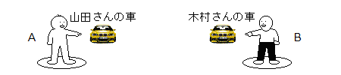

- A: これは山田さんの車ですか。

B: ＿＿＿＿＿＿＿＿＿＿＿＿＿＿＿＿＿＿＿＿＿＿＿＿＿＿＿＿＿

A: それも山田さんの車ですか。

B: ＿＿＿＿＿＿＿＿＿＿＿＿＿＿＿＿＿＿＿＿＿＿＿＿＿＿＿＿＿

A: それはだれの車ですか。

B: ＿＿＿＿＿＿＿＿＿＿＿＿＿＿＿＿＿＿＿＿＿＿＿＿＿＿＿＿＿

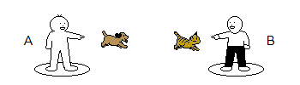

- A: これはなんですか。

B: ＿＿＿＿＿＿＿＿＿＿＿＿＿＿＿＿＿＿＿＿＿＿＿＿＿＿＿＿＿

A: それもいぬですか。

B: ＿＿＿＿＿＿＿＿＿＿＿＿＿＿＿＿＿＿＿＿＿＿＿＿＿＿＿＿＿

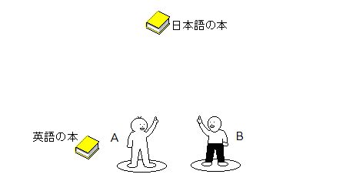

- A: これは日本語の本ですか。

B: ＿＿＿＿＿＿＿＿＿＿＿＿＿＿＿＿＿＿＿＿＿＿＿＿＿＿＿＿＿

A: あれも英語の本ですか。

B: ＿＿＿＿＿＿＿＿＿＿＿＿＿＿＿＿＿＿＿＿＿＿＿＿＿＿＿＿＿

聆聽練習 聆聽問題後，請按照圖畫內容作出回答。

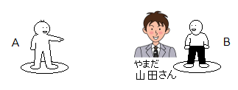
1. B: ＿＿＿＿＿＿＿＿＿＿＿＿＿＿＿＿＿＿＿＿＿＿＿＿＿＿＿＿＿

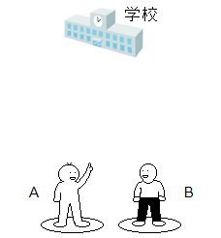

2. B: ＿＿＿＿＿＿＿＿＿＿＿＿＿＿＿＿＿＿＿＿＿＿＿＿＿＿＿＿＿

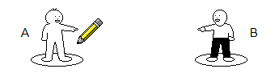
3. B: ＿＿＿＿＿＿＿＿＿＿＿＿＿＿＿＿＿＿＿＿＿＿＿＿＿＿＿＿＿

